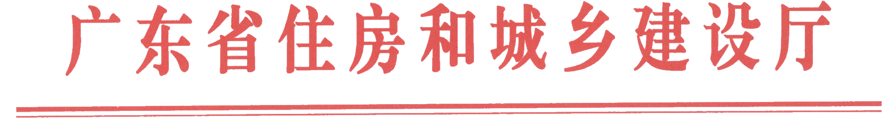
粤建科函〔2017〕1698号

广东省住房和城乡建设厅转发住房城乡建设部办公厅关于征集建筑节能、绿色建筑及
可再生能源建筑应用领域推广应用
和限制、禁止使用技术提案的通知

各地级以上市及顺德区住房城乡建设主管部门，有关单位：
现将《住房城乡建设部办公厅关于征集建筑节能、绿色建筑及可再生能源建筑应用领域推广应用和限制、禁止使用技术提案的通知》（建办科函〔2017〕361号，以下简称《通知》）转发给你们。请你们按照《通知》要求，择优推荐建筑节能、绿色建筑及可再生能源建筑应用领域推广应用和限制、禁止使用技术提案，在2017年6月28日前，将推荐的技术提案材料（一式四份）和光盘（一式二份）报送我厅科信处。其中，省属企业集团、中央驻粤单位的技术提案可直接向省住房城乡建设厅推荐，市属企业的技术提案应由企业所属地的地级以上市及顺德区住房城乡建设主管部门组织审核后向省住房城乡建设厅推荐。

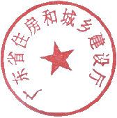

广东省住房和城乡建设厅
2017年6月21日
（联系人：陈诗洁，联系电话：020-83133514，邮箱：gdsjstkjc@163.com）

公开方式：主动公开

